**RESUME**

**MASTA DAN PROPESA 2020**

“Disusun dalam rangka memenuhi tugas yang diberikan pada peserta **Masta & Propesa 2020**”

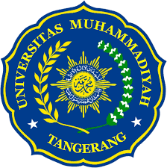

Disusun oleh :

Dwi Ardiansyah Kelompok Naga Pink NIM 2026201047

**UNIVERSITAS MUHAMMADIYAH TANGERANG**

**FAKULTAS TEKNIK**

**TEKNIK INDUSTRI**

**2020**

1. **Pembukaan**

Pembukaan acara sidang senat terbuka mata profesi dan pengukuhan mahasiswa baru Universitas Muhammadiyah Tangerang tahun akademik 2020/2021. Pada hari Sabtu tanggal 8 syafar 1442 Hijriyah 20 September 2020 miladiyah, bertempat di aula Jendral Sudirman Universitas Muhammadiyah Tangerang dengan tema “**meretas batas silaturahim mahasiswa baru di era pandemi covid 19**”.

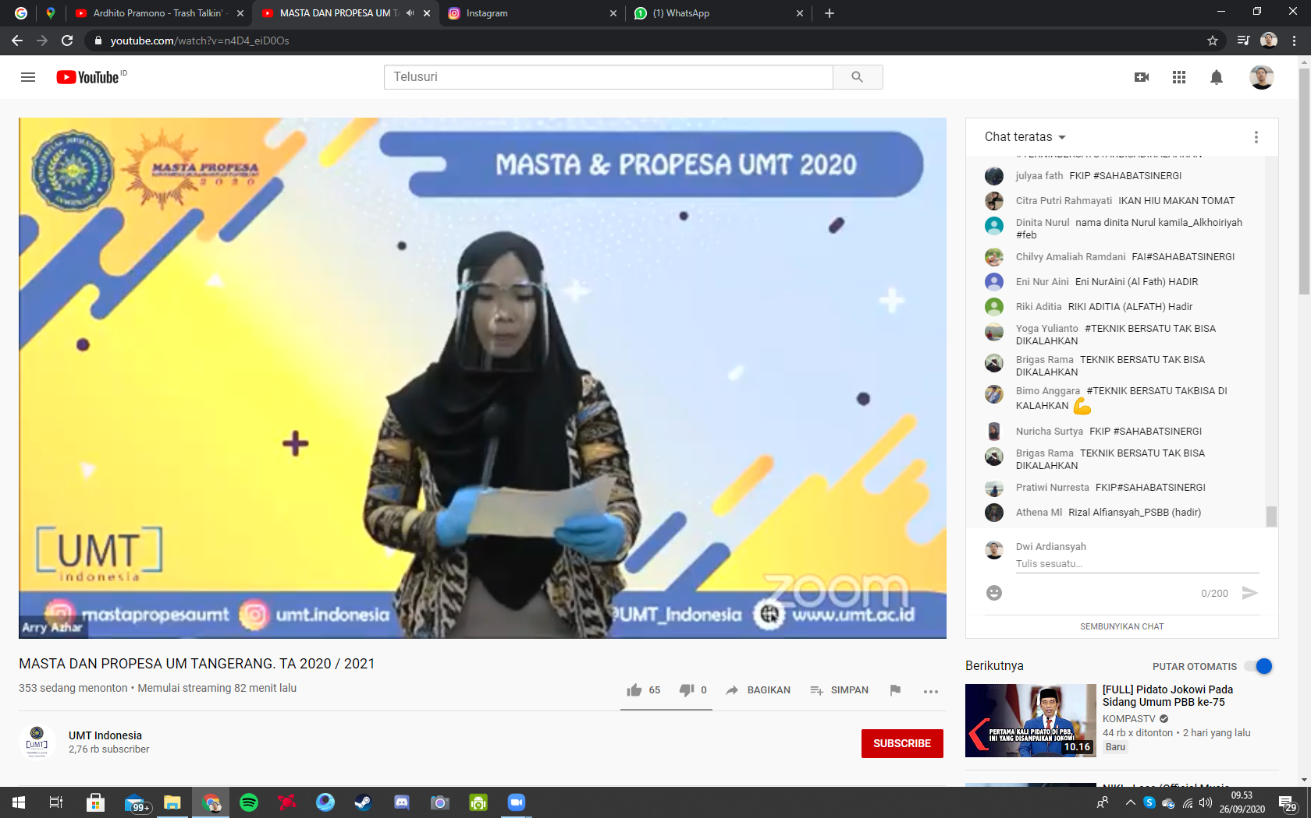

1. **Sambutan Rektor**

Sambutan Rektor Universitas Muhammadiyah Tangerang yang disampaikan oleh Drs. H. Ahmad Amarullah M.Pd. Yang Berisi : “UMT memiliki Sekitar 32 program studi ini menjadi peluang bagi masyarakat Peluang bagi masyarakat untuk memilih program program studi mana yang kira-kira cocok untuk ditetapkan sebagai awal untuk menatapi karir dalam rangka menyongsong masa depan bahwa adik-adik yang sudah menetapkan pilihan di Universitas Muhammadiyah Tangerang Insya Allah pilihan kalian sudah tepat karena Universitas Muhammadiyah Tangerang memang didirikan untuk seluruh anak bangsa tidak mengenal hanya setelah Apa agama tertentu udah terbukti dari tahun ke tahun setiap melakukan wisuda selalu kita memanggil para tokoh agama untuk menangkap ikan ritual terhadap calon calon lulusan yang punya agama masing-masing yang tentunya ini adalah melambangkan bahwa Universitas Muhammadiyah Tangerang adalah universitas yang mendorong dan mendukung idealisme di Indonesia ini Tapi semua kembali kepada keyakinan dari Agama agamanya masing-masing universitas di Tangerang menyiapkan dan menyediakan bahan bahan kajian bagaimana hidup menjadi lebih baik menjadi khairunas ikuti saja proses proses perkuliahan yang pastinya berbeda dengan Ketika anda semua masih duduk di bangku SMA atau SMK aspek ini yang dikenal dengan istilah Universitas Muhammadiyah Tangerang adalah masa-masa itu adalah masa taaruf taaruf adalah proses pengenalan perkenalan yang tidak sekedar hanya kenal Nama tetapi ada kesamping kenal kenal dengan teman-teman lebih luas lagi Anda mengenal mengenal bagaimana cara belajar di sebuah perguruan tinggi badan Anda mengenal apa aja saja kegiatan positif yang bisa anda ikuti seperti tadi yang sudah di sampaikan para kader kadar-kadar bangsa yaitu presiden BEM dan dengan kekhasannya dengan kaum yang merupakan anak-anak muda yang akan terus diberikan peluang oleh kita untuk mengembangkan kepemimpinannya mudah-mudahan ada semua yang baru-baru mengikuti kerja jacknya untuk ilmu pengetahuan Dia sekelas atau tetapi juga Bagaimana anda bersosialisasi bisa menempatkan pimpinan sebab hari ini adalah anda masa depan pemimpin ditentukan oleh anda pada hari ini ini saya kira sesuatu yang mungkin harus diucapkan oleh kita semua sehingga pada kesempatan ini adalah semua item yang sangat baik ada terus untuk bergabung di kampus Universitas Muhammadiyah Tangerang dengan jumlah yang begitu spektakuler mencapai target apa yang sudah kami tetapkan walaupun di masa pandemi ini dan Kalian juga lurus dengan jumlah yang sama dan jadi jangan Jalan masuknya dan masuknya itu jurusnya jadi semuanya Lulus 100% ini yang kita harapkan mudah mudahan tekad kalian di dukung oleh orang tua dan dan seluruh alam ini menjadikan kalian kalian kalian menjadi calon pemimpin di masa depan dan betul-betul terakhir saya ucapkan terima kasih kepada kepada orang tua wali mahasiswa yang yang telah mereka itu sadar menetapkan pilihan anne-marie nitip kan anaknya di kampus Universitas Muhammadiyah Tangerang Insya Allah kami Universitas Muhammadiyah Tangerang siap menembak amanah dari bapak-bapak ibu-ibu masyarakat yang menerbitkan Universitas Muhammadiyah Tangerang terakhir saya ingin membacakan sebuah pantun baca buku di perpustakaan duduk sendiri menikmati bacaan senyum mahasiswa sungguh menawan saya terbayang tak terlupakan minum jahe di Maribaya sambil melihat banyaknya angsa semoga semakin berjaya agar bisa mencerdaskan bangsa janji bertemu janji bertemu cukup berdua lihat perawan yang mandi basah Selamat Anda menjadi sudah menjadi mahasiswa semoga sukses dalam kuliah yang terakhir walau banyak bunga ditaman paling bagus bunga cempaka walaupun banyak kampus idaman hanya untuk yang kami suka."

